SPS =4

SPS = 8

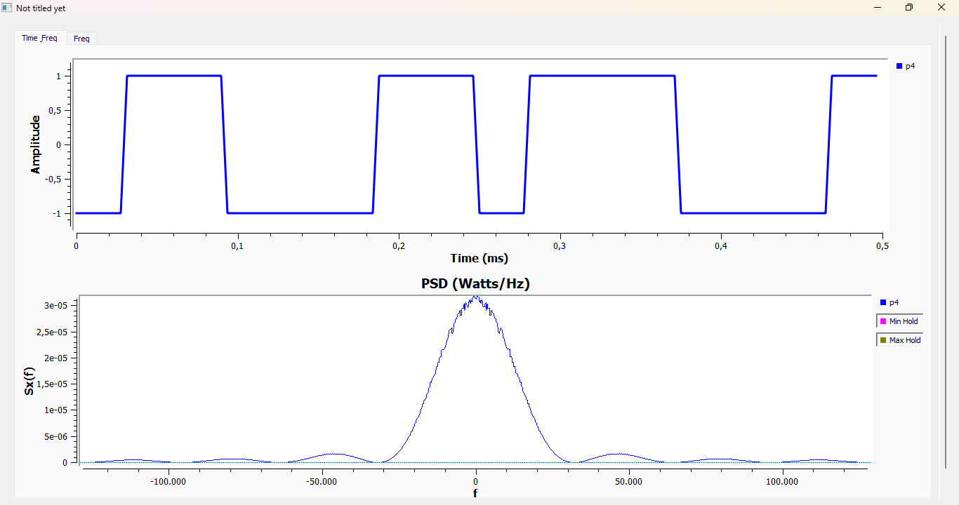

SPS = 16

SPPS = 1

